Χανιά 06/ 12 /2021
Αριθ. Πρωτ. 128 /2021
ΠΡΟΣ
Ως πίνακας συνημμένων
ΘΕΜΑ : «Αναδιάρθρωση Ε.Ε. »
Ύστερα από την συνεδρίαση της Ε.Ε., την 03/12/2021, προέκυψε αναδιάρθρωση της σύνθεσης της Ε.Ε., η οποία έχει ως παρακάτω :
ΠΡΟΕΔΡΟΣ ΠΗΓΟΥΝΑΚΗΣ Μανώλης
ΑΝΑΠΛΗΡΩΤΗΣ ΠΡΟΕΔΡΟΣ ΜΑΝΑΡΩΛΗΣ Νικόλαος
Α΄ΑΝΤΙΠΡΟΕΔΡΟΣ ΜΑΝΩΛΑΚΑΚΗΣ Γεώργιος
Β΄ΑΝΤΙΠΡΟΕΔΡΟΣ ΚΑΝΤΕΡΑΚΗΣ Νικόλαος
ΓΕΝΙΚΟΣ ΓΡΑΜΜΑΤΕΑΣ ΛΑΜΠΙΘΙΑΝΑΚΗΣ Γεώργιος
ΤΑΜΙΑΣ ΠΑΠΑΔΟΓΙΑΝΝΗΣ Χρήστος
ΜΕΛΗ ΑΘΑΝΑΣΙΑΔΗΣ Βασίλειος
ΚΡΙΜΠΙΖΑΚΗΣ Κων/νος
ΜΠΑΣΙΑΣ Εμμανουήλ
ΑΓΓΕΛΑΚΗΣ Γεώργιος
ΠΡΟΚΟΣ Ευάγγελος

Για την Ε.Ε.
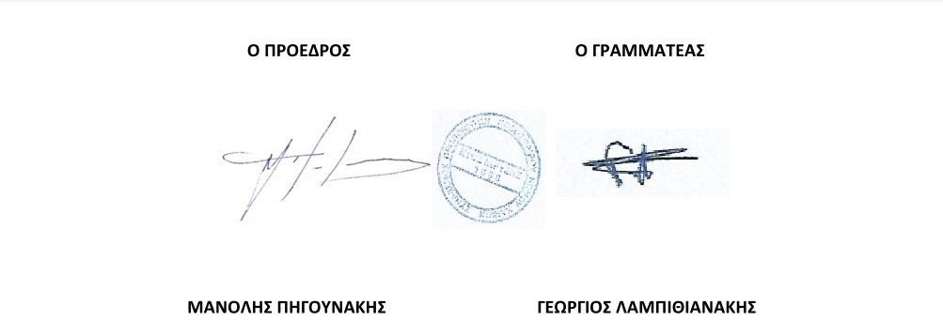

ΠΙΝΑΚΑΣ ΠΑΡΑΛΗΠΤΩΝ :
- Πανελλήνια Ένωση Προπονητών Ποδοσφαίρου (Π.Ε.Π.Π.)
- Ένωση Ποδοσφαιρικών Σωματείων Χανίων (Ε.Π.Σ.Χ.)
- Ένωση Ποδοσφαιρικών Σωματείων Ρεθύμνου (Ε.Π.Σ.Ρ.)
- Επιτροπή Διαιτησίας Νομού Χανίων
- Επιτροπή Διαιτησίας Νομού Ρεθύμνου
- Περιφερειακή Ενότητα Χανίων
- Περιφερειακή Ενότητα Ρεθύμνου
- Δήμος Χανίων
- Δήμος Ρεθύμνου
- Δήμος Πλατανιά
- Τράπεζα Χανίων

